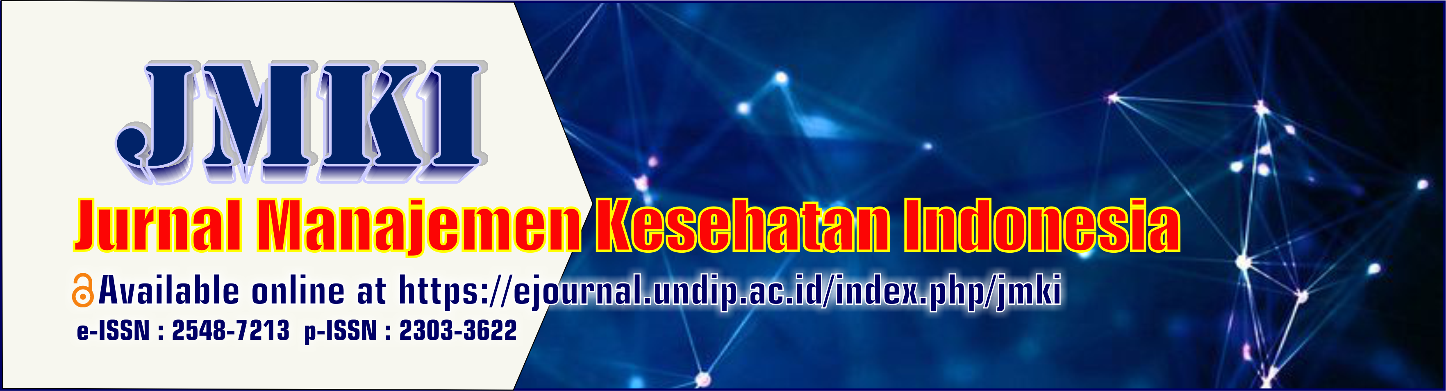

PERNYATAAN ETIK
(Ethical Statement)

Judul Artikel : RELATIONSHIP BETWEEN COMMUNICATION OF NURSES AND SATISFACTION OF PATIENTS WITH MECHANICAL VENTILATORS IN THE ICU

Article Title : RELATIONSHIP BETWEEN COMMUNICATION OF NURSES AND SATISFACTION OF PATIENTS WITH MECHANICAL VENTILATORS IN THE ICU

Nama seluruh penulis : Marsha Yoke Nancy, Wenny Artanti Nisman, Sri Setiyarini

Name (s) of author (s)

Dengan ini kami menyatakan bahwa:
We hereby conform that:
- Artikel yang kami kirimkan adalah asli yang ditulis oleh nama-nama penulis yang tercantum di atas dan belum pernah dipublikasi pada media manapun;
The article we have submitted to the journal fo review is original, has been written by the stated authors and has not been published elsewhere;

- Artikel ini tidak sedang dalam proses atau pertimbangan publikasi oleh jurnal ain dan tidak akan dikirimkan ke jumal lain selama proses penelaahan oleh jumal ini berlangsung;
The article is not currently being considered for publication by any other journal and will not be submitted for such review while under review by this journal;

- Artikel tidak mengandung peryataan-peryataan yang berbahaya/membahayakan, menentang hukum, dan mengancam individu atau hak-hak individu dan kelompok lain;
The article contains no libellous or other unlawful statements and does not contain any materials that violate any personal or proprietary rigths of any other person or entity;

- Kami telah memperolah izin tertulis dari pemilik hak cipta setiap pemyataan atau dokumen yang diperoleh dari produk berhak cipta, serta telah menyebutkan sumber referensi yang digunakan dalam artikel ini.
We have obtained written permission from copyright owners for any excerpts from copyrighted works that are included and have credited the sources in my article.
Tanda Tangan (Atas nama semua penulis) Tanggal, 06 Juli 2025
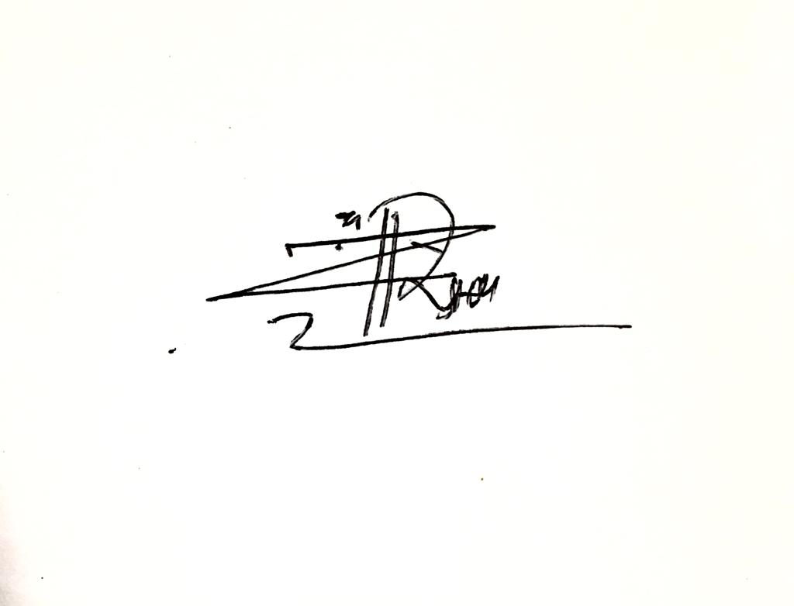
(Marsha Yoke Nancy, S.Kep., Ns., M.N.Sc.)

